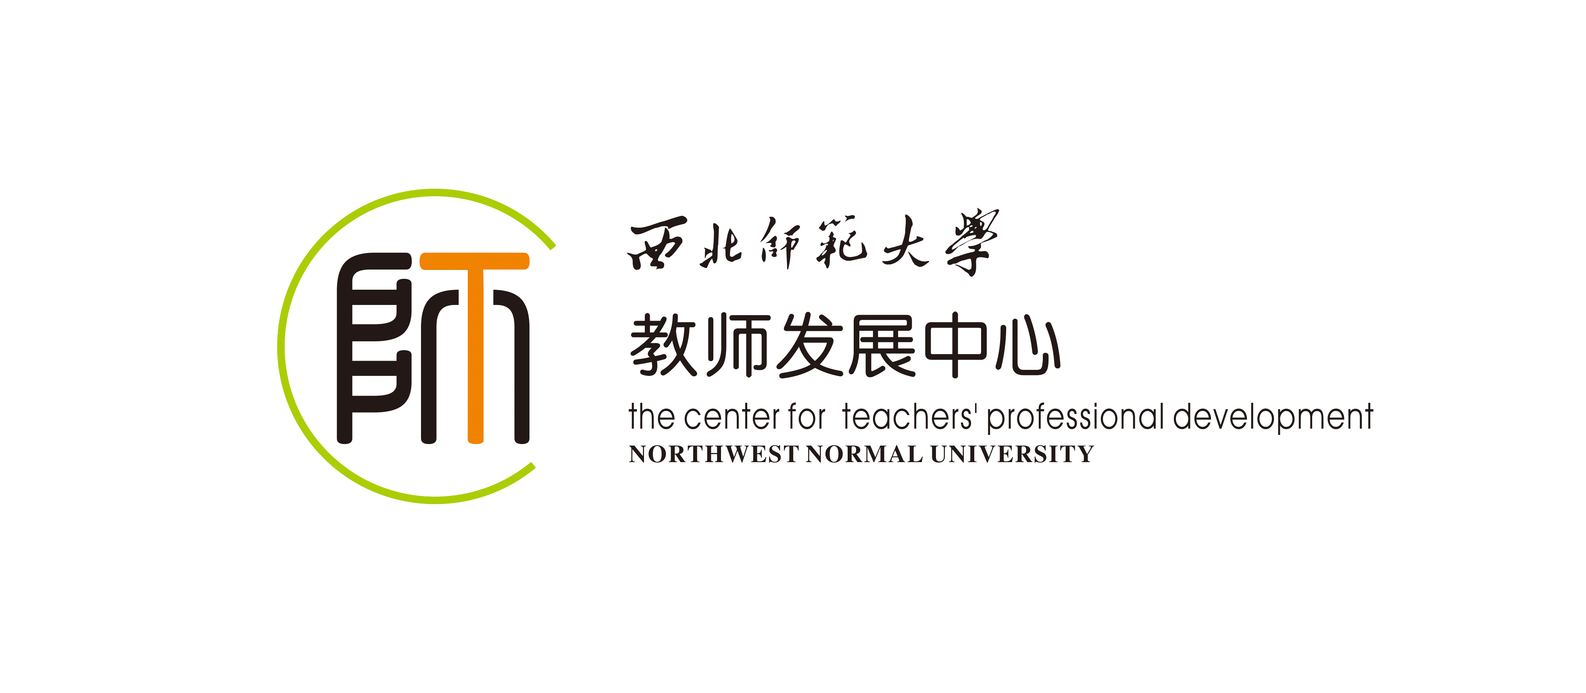

西北师范大学
青年教师职业生涯规划书

姓 名

所在学院
规划时间

人事处 教师发展中心
2019年6月

填写说明

1.教师职业生涯规划书是教师个人职业发展及学习提高的主要依据，请科学规划，认真填写。
2.规划要与本人现从事工作相一致；计划目标尽量明确具体，可衡量、可达成。
3.规划书纸质版须由教师本人和导师、学院、系（所、中心）负责人签署意见、签名盖章后生效。
4.规划书一式三份，一份由学院留存，一份由教师发展中心存档，一份本人保存。

个人基本情况
姓名 |  | 性别 |  | 出 生  年 月 |  | 照片  （2寸）
民族 |  | 籍贯 |  | 政 治  面 貌
岗位类别 |  |  | 现职称及  聘任时间
学历  学位 | 最高  学历 |  | 毕业院校及专业
 | 最高  学位 |  | 毕业院校  及专业
联系  电话 |  |  |  | 电子  信箱
自  我  认  知 | （一）优势分析：  （二）不足分析：
一、个人终生职业发展目标愿景描述
二、个人1-5年发展规划（目标尽量明确、可度量，实现路径清晰可行）
发展目标与实现路径
（一）教育教学: 提高教育教学技能、做好课程建设、教改立项、争取获得教学荣誉等方面的发展规划。

（二）科学研究: 凝练学科方向，参与申报课题，发表文章，出版著作，申请软件著作权、发明专利等方面的发展规划。

（三）进修学习：国内外访学进修等方面的发展规划。
（四）职称晋升：个人职称晋升的目标。
为实现本阶段发展目标，需要组织提供的帮助
- 学院层面：

- 学校层面：

三、个人6-10年发展规划（目标尽量明确、可度量，实现路径清晰可行）
发展目标与实现路径
（一）教育教学: 提高教育教学技能、做好课程建设、教改立项、争取获得教学荣誉等方面的发展规划。

（二）科学研究: 凝练学科方向，参与申报课题，发表文章，出版著作，申请软件著作权、发明专利等方面的发展规划。

（三）进修学习：国内外访学进修等方面的发展规划。

（四）职称晋升：个人职称晋升的目标。

为实现本阶段发展目标，需要组织提供的帮助
（一）学院层面：

（二）学校层面：

四、评估反馈
导师评估意见：

导师签名： 年 月 日
系（所、中心）、教研室评估意见：

负责人签名： 年 月 日
学院评估意见：

院长签名： 年 月 日
五、个人成长档案
请您在每个年度工作结束后，抽出一点时间总结反思，记录自己成长的足迹，修正自己发展的目标，更加明确自己前进的路径。

